|  |  |
| --- | --- |
| Algemeen Dossier | Adriaens Tom Cortois Bert Donnez Lenny Michiels Eric Yousfi Oualid |

Inhoudsopgave

Voorwoord 4

Wie is wie? 5

Probleemstelling 6

Methodologie 7

Overzicht van alle Issues 8

Userstory 11

Hoe de website gebruiken. 11

DNA uitleg 12

Taxonomy uitleg 12

World layout 13

Detail layout 15

Requirements 16

Functionele requirements 16

Bezoeker-webapplicatie 16

Admin-webapplicatie voor de super-users (professoren) 16

Admin-webapplicatie voor de users (stagairs) 17

Non-functionele requirements 18

Oplossing 19

Usecases – CRUD 20

Create - Organisme 20

Create - Admin account 21

Zoekfunctie - Algemeen 22

Update - Organisme 23

Update - Administratoraccount 24

Delete - Organisme 25

Delete family of breed/subfamily 26

Delete - Administratoraccount 27

Publiceer organisme 28

Klasse Diagram 29

Database design 30

Layout 30

Relaties 31

Documentatie 32

Kruistabellen overzicht 36

Mock-up 37

Begrippenlijst 38

Gebruikte technologieën 38

Java 38

Javascript 39

Views 40

API’s 40

Versiecontrole & Management 41

Tools 42

Verworpen technologieën voorstellen 44

Bijlagen 45

Vergaderverslagen 45

Projectleider verslagen 45

Audio verslagen 45

Bronnenlijst 46

# Voorwoord

Polyphemus heeft een rondreizende tentoonstelling gemaakt rond de verschillende genetic resources van Oman. Het doel van de tentoonstelling is kinderen van 8 tot 12 jaar te introduceren in de biodiversiteit van Oman.

De tentoonstelling bestaat uit 4 verschillende delen: het plantenrijk, microben, landdieren en de onderwaterwereld. Het hele project is visueel opgebouwd met vele hands-on activiteiten voor de kinderen. De tentoonstelling bevat vele opgezette dieren en insecten alsook microscopen, spelletjes en praktische proeven.

Een van de dingen die ze aan de kinderen willen duidelijk maken is het principe van DNA dat alle levende wezens met elkaar verbindt. Om dit te illustreren vergelijken ze het DNA met barcodes. Door elk(e) dier/plant/microbe in de tentoonstelling te voorzien van een barcode willen ze duidelijk maken dat elk dier zijn unieke code heeft.

Op elk object in de tentoonstelling zal een unieke QR code worden aangebracht en dit wordt als uitgangspunt gebruikt voor de digitale versie die ik als projectvoorstel wil uitbouwen.

De opdrachtgever van Polyphemus is the research council ( royal court of Oman) in samenwerking met ministry of culture and heritage, ministry of education, ministry of fishery, ministry of agriculture  en Sultan Qaboos University.

Het is de eerste keer dat een soortgelijk project wordt gedaan in het midden oosten en na een initiële tour van 3 maanden zal het project waarschijnlijk gaan toeren in de andere GCC landen.

bijgesloten vindt u:

* [Kinderboek](tools%20algemeen%20dossier/documentatie/27012015-childrenbook.pdf) (ter begeleiding van de tentoonstelling om aan ieder kind dat de tentoonstelling bezoekt te geven (PDF)
* [Teacher’s handbook](tools%20algemeen%20dossier/documentatie/teachersbook_eng.pdf) (ter begeleiding van de tentoonstelling (PDF)
* [Inhoud](tools%20algemeen%20dossier/documentatie/OAPGRCResource%20Document%20for%20Road%20show%20220115-443.docx) van de tentoonstelling met bijkomende informatie voor leerkrachten
* [Beschrijving](tools%20algemeen%20dossier/documentatie/display%20explanation.pdf) van de verschillende diorama’s ( PDF)
* [Presentatie](tools%20algemeen%20dossier/documentatie/roadshow%20activities%20v2.pdf) van activiteiten voor de tour (PDF)
* [3D renders](tools%20algemeen%20dossier/documentatie/presentatie%20public-schools%20renders.pdf) van de tentoonstellingsruimte (PDF)

# Wie is wie?

Bert studeert al lange tijd aan het CVO Antwerpen-zuid. In juni 2014 behaalde hij er zijn diploma netwerkbeheer waarna hij in september aan de specialisatie programmeren begon. Buiten zijn opleiding was hij gedurende 6 jaar animator in jeugdbewegingen. Hiernaast is hij actief bezig binnen een sport vereniging waar hij ook geregeld les geeft als capoeira instructeur. Passie voor IT ontbreek ook niet, hij bouwt geregeld computer systemen en onderhoud netwerken van twee kleinschalige KMO’s.

Oualid Yousfi is een overtuigde programmeur van 24 jaar oud. Drie jaar geleden was hij van start gegaan met een opleiding binnen de informatica aan de KDG hogeschool te Antwerpen. Na 1 jaar is hij hiermee gestopt om vervolgens zijn opleiding voor te zetten in het CVO Antwerpen-zuid. Hij is wonende te Merksem waar hij zich graag bezig houdt met het lezen van boeken en zichzelf bij te scholen over programmeer technieken en -technologieën. Zijn sterke kant als programmeur is het debuggen van software en troubleshooting.

Tom Adriaens uit Halen is nog maar de laatste jaren actief in de ICT. Voordien had hij al verscheidene banen gehad, in verschillende landen. In 2013 besloot hij een koerswijziging te maken in zijn carrière: Na ettelijke jaren in de toeristische sector te werken schreef hij zich in voor een opleiding toegepaste informatica aan het CVO Antwerpen-zuid. Twee jaar later is hij van professionele duiker omgezwaaid naar bewezen programmeur. Tom zijn sterke kant is team management.

Eric Michiels verdedigt al langer als vandaag het IT kamp, al sinds 2010 is hij te werk gesteld bij één van de twee grootste telecomproviders van België, Telenet. In 2012 besloot hij zijn volgende stap te zetten in zijn carrière en schreef zich in voor de opleiding toegepaste informatica aan het CVO Antwerpen-zuid. Buiten zijn werk en opleiding ontfermt Eric zich over zijn gezin wonende te Hoboken. Eric zijn sterke kant is analyse.

Lenny Donnez is iemand met een oog voor detail. Al lang voor hij aan zijn opleiding toegepaste informatica aan het CVO Antwerpen-zuid begon, was hij bezig met webontwikkeling. Na X jaar achter de schoolbanken kan hij zijn hobby's toepassen als een professionel binnen de IT. Lenny zijn sterke kant is front-end ontwikkeling.

# Probleemstelling

Naar aanleiding van deze tentoonstellingsproject hebben wij de opdracht gekregen van een website te bouwen waar de kinderen en de leerkrachten eenvoudig en op een leuke manier info kunnen opvragen over alle soorten dieren die tentoon staan alsook alle relevante informatie. Deze website zal gebruikt worden wanneer men zich op de tentoonstelling bevind maar moet ook dienst doen als marketing tool.

Door met je smartphone de code van een voorwerp in te scannen krijg je informatie over dit voorwerp bv. de QR code van de geit brengt je informatie over het dier, waar het te vinden is etc. Dit betekend voor ons dat de website volledig responsive moet zijn.

Daarnaast is het ook de bedoeling, wanneer er naar de website gesurft wordt, ze zich meteen herkennen aan de opbouw van de tentoonstelling en aan de bijhorende documentatie zoals het kinderboek (zie voorwoord).

De website moet de volgende informatie weergeven:

* inleiding en beschrijving van het project
* voorstelling van de verschillende werelden
* respectievelijke wereld in detail
* objecten in die wereld
* datum en plaats waar de volgende tentoonstelling is
* interactie met de social media
* inschrijven voor een nieuwsbrief
* downloaden van boeken, spelletjes, tekeningen

Daarnaast moeten we ook een web applicatie bouwen waarmee wetenschappers op een intuïtieve manier organismen kunnen toevoegen. Hier moeten we vooral de relaties mee geprogrammeerd worden zoals :

* waar leven deze organismen
* wat eten ze
* tot welke familie behoren ze
* tot welk ras of variëteit
* in welk seizoen komen ze voor
* waar staan ze in de tentoonstelling

Tevens moet de website de mogelijkheid hebben om makkelijk vertaald te worden naar het Arabisch.

# Methodologie

De gebruikte methodologie voor ons project is het framework KANBAN. In het begin zijn we gestart met een Agile benadering van ons project, maar al snel bleek dat we gaandeweg meer en meer begonnen sleutelen aan objectieven die al vastlagen in een sprint. Om die reden is er vrij snel geschakeld naar Kanban.

Kanban is een methodologie die je nl. toelaat om al het goed van Agile( sprints, mijlpalen, etc.) te combineren met het veranderlijke karakter van ons project en hierbij kort op de bal te kunnen spelen. Kanban laat je ook toe om niet alleen taken aan te passen mid-sprint, maar ook om te werken met het principe: “mentoring”. Als één iemand bijvoorbeeld kennis heeft van een bepaald onderwerp, kan je deze persoon inzetten met iemand die de basis kent en zo kan de “mentor” zijn collega bijsturen waar nodig. Op die manier vervalt het gevaar van de bottleneck programmeur die 1 taak alleen moet doen en zo de hele flow ophoudt.

Het sprint principe van Agile hebben we behouden en vastgezet op 2 weken. Deployment werd echter volledig volgens het Kanban principe gevolgd, d.w.z. dat er werd gedeployed na elke belangrijke update.

Een van de belangrijkste taken was het inkorten van het work in progress (WIP). Dit werd gedaan door gebruik te maken van de issuetracker op GIT. Op die manier konden issues worden gedefinieerd en worden toegewezen aan bepaalde leden of worden toegeëigend door een lid, indien er een overcapaciteit was aan beschikbare leden.

Een laatste groot voordeel dat Kanban heeft is dat door het ontbreken van prediscribed roles er veel sneller kan worden ingepikt op onverwacht wijzigingen tijdens een sprint. Op die manier kan je als team veel sneller inpikken op bugs en prioriteren van het werk.

Een overzicht van alle issues die de revue hebben gepasseerd kan u op de volgende pagina terugvinden.

Overzicht van alle Issues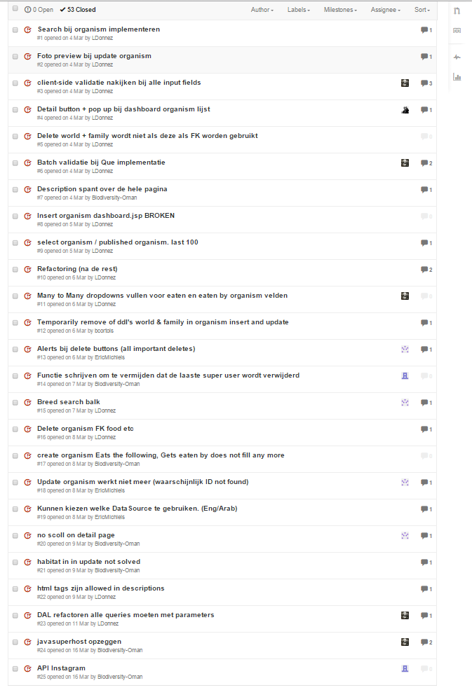

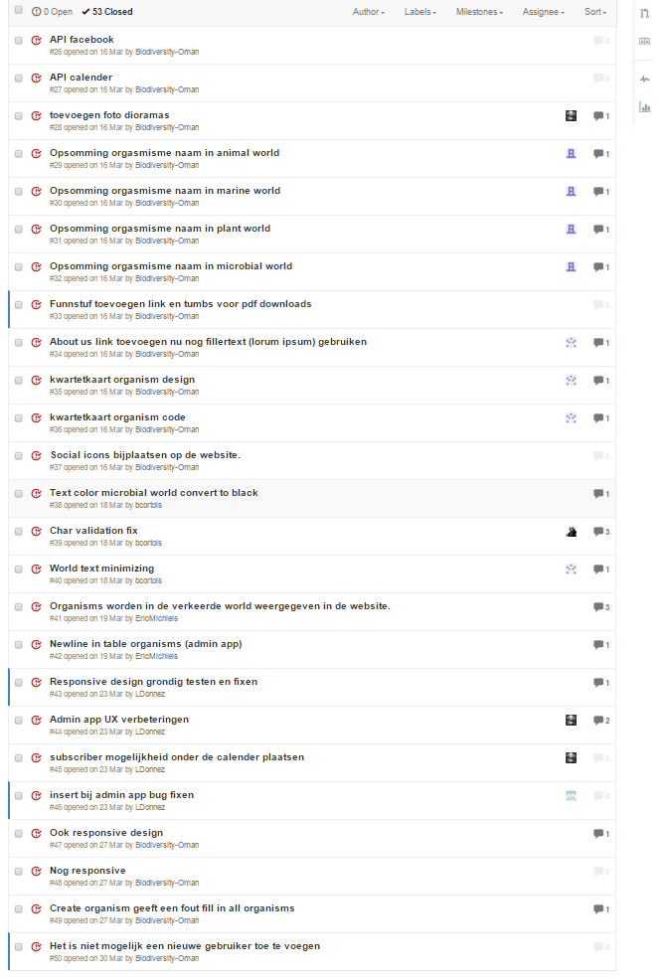

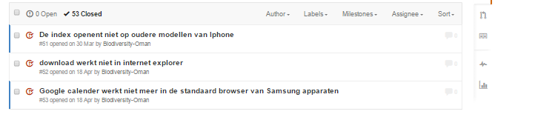

# Userstory

Link naar alle documentatie: <https://www.dropbox.com/sh/pxrvvqe1dted2g6/AABk7hN62CQQbbING5TY3aCia?dl=0>

De website moet “responsive” opgebouwd zijn, zodat deze zowel van een pc, tablet als smartphone kan werken. Tevens moet de website de mogelijkheid hebben in 2 talen, Engels & Arabisch dit heeft echter een grote invloed op de layout aangezien de leesrichting van deze talen omgekeerd is.

De website begint van het niveau “welcome” pagina bevat onderstaand. “Welcome” is de beschrijving van het project zie document (OAPGRCResource Document for Road show 220115-443) op <https://www.dropbox.com/sh/pxrvvqe1dted2g6/AABk7hN62CQQbbING5TY3aCia?dl=0>. In dit document heb ik info gebruikt uit het begeleidende kinderboek om het een beetje visueler te maken.

Calender van de volgende voorstelling met link naar google earth, routebeschrijving, enz.

## Hoe de website gebruiken.

De navigatie op elke pagina moet bestaan uit breadcrums om terug te keren naar een eerder niveau.

Welcome

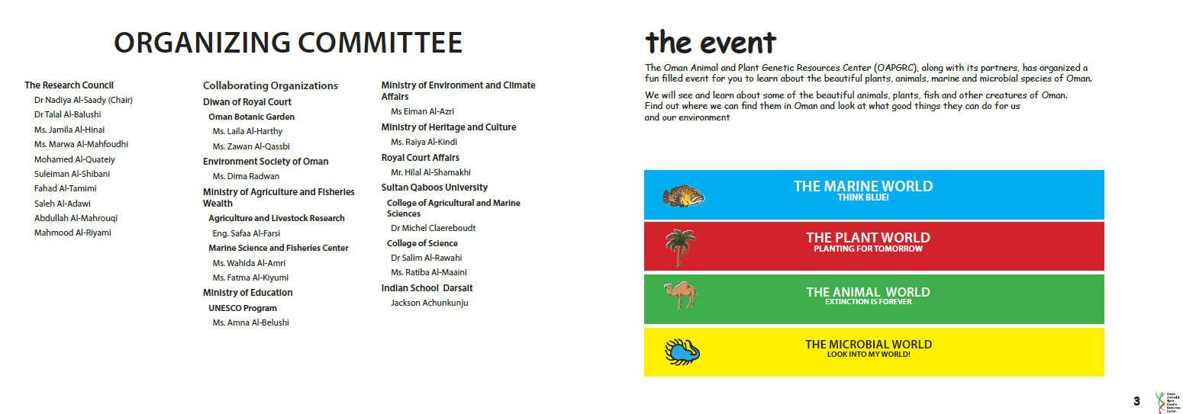

## DNA uitleg

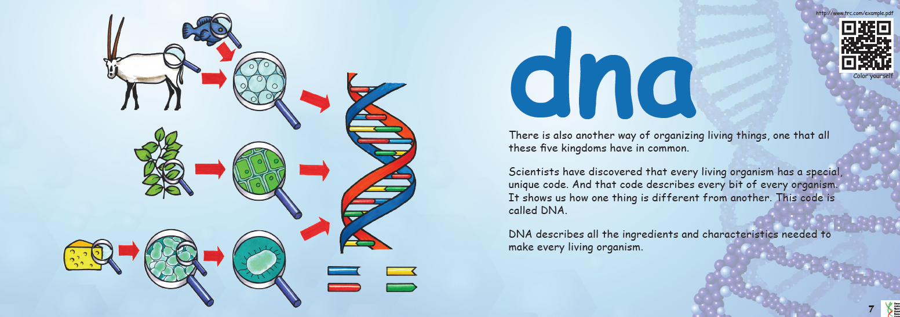

## Taxonomy uitleg

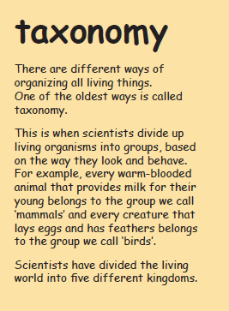

## World layout

De volgende niveaus zijn de verschillende werelden door één van deze te selecteren

Op dit niveau kies je voor diorama image map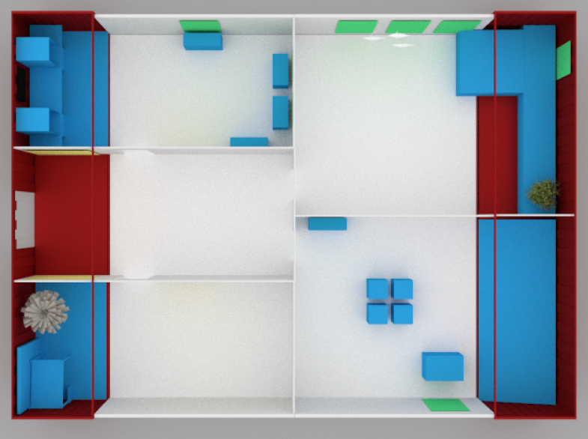

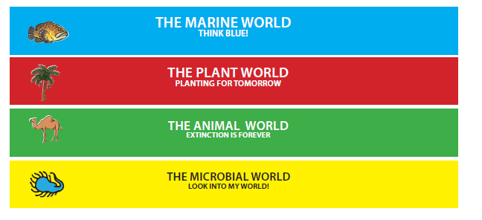

Diorama komt men op dit niveau we nemen hier als voorbeeld landdieren

+ de wetenschap

+ Fun Stuff download

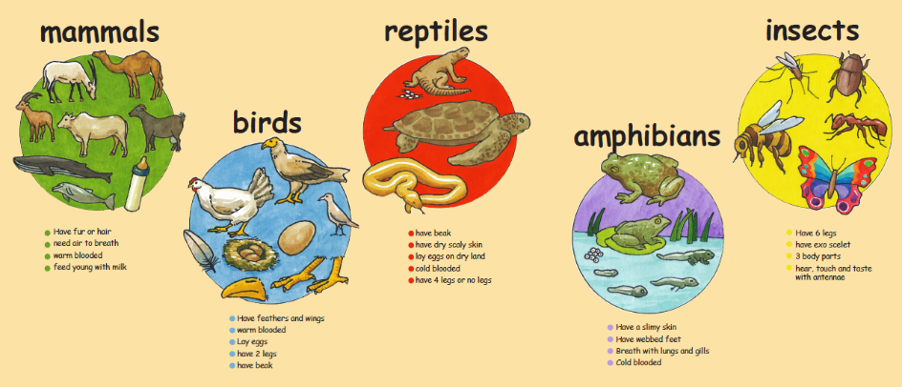

Als hier dan “mammals” word geselecteerd dan is het volgende niveau. Weer img map

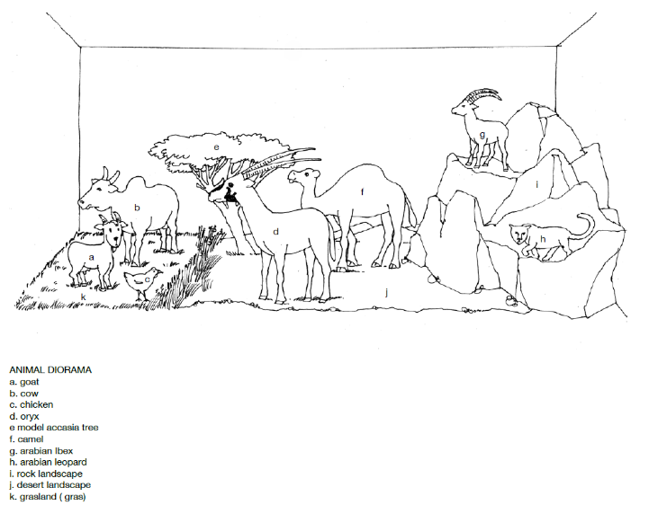

Als één van deze diergroepen wordt geselecteerd dan komt het volgende niveau.

## Detail layout

**Omani Goats**

Goats are useful for lots of different things. They are an important provider of meat and milk.

* Batinah goats
* Dhofari goats
* Jabal Akhdar goats
* Sahrawi goat
* Jabali goat

Van hier kan dan 1 van deze dieren geselecteerd waar dan een informatie kaart getoond wordt met de foto en info van dit dier

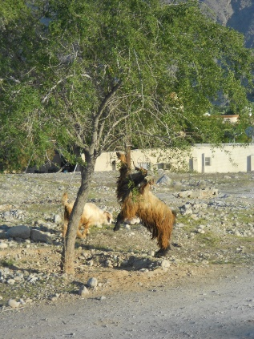

*Batinah goat* Photo:JA

Vanaf hier moet dan links worden toegevoegd naar spelletjes, gespot, terug naar level diorama, QR, meer foto’s.

“Spelletjes” zijn dan bv. kleuren, zoek de 5 verschillen, enz.

“Gespot” deze link opent een form waar een email kan verstuurd worden naar de administrator. Deze moet een naam, email, comments en coördinaten waar het dier gepot is.

Deze informatie wordt gebruikt om later een nieuwsbrief te maken en indien mogelijk een interactieve kaart met foto’s.

Van hieruit is het heel belangrijk dat de navigatie omgekeerd werkt omdat er met een smartphone naar een hoger niveau genavigeerd word. Tevens zou er een mogelijkheid moeten bestaan dat de QR reader geopend kan worden zonder dat de website wordt verlaten.

# Requirements

## Functionele requirements

### Bezoeker-webapplicatie

* De bezoeker moet via en QR code automatisch op de website terechtkomen waar hij/zij meer te weten kan komen over het/de dier/plant waar hij/zij bij staat.
* Er moet een mogelijkheid zijn om van hieruit de mainpage te bezoeken.
* Op mainpage moet er de volgende mogelijkheden zijn:
  + Er moet een inleiding zijn op de mainpage, waardoor de bezoeker meer te weten kan komen over de tentoonstelling,
  + Er moet een kalender zijn, waar de bezoeker de verschillende tijdstippen en locaties kan raadplegen van de tentoonstelling,
  + Er moet de mogelijkheid zijn om zich in te schrijven voor de newsletter,
  + Er moet de mogelijkheid zijn om de instagram en Facebook accounts van de organisatie te raadplegen en hier ook actief op deel te nemen vanuit de website,
  + Er moet de mogelijkheid zijn om een overzicht te hebben van alle werelden + een woordje uitleg hierover + alle organismen die aanwezig zijn op de tentoonstelling gecategoriseerd per wereld.

### Admin-webapplicatie voor de super-users (professoren)

Er moet de mogelijkheid zijn om:

* alle tabellen en zijn content te beheren via de webapplicatie, d.w.z.: alle CRUD functies voor zowel de organismen als voor de users,
* problemen te rapporteren aan de developers,
* accounts aan te maken voor zowel users als super users,
* de toegang van deze users te beheren (admin rechten of niet),
* een detail op te roepen van alle content en dit in een user friendly omgeving.

### Admin-webapplicatie voor de users (stagairs)

* Er moet de mogelijkheid zijn om organismen toe te voegen, alsook de nodige properties hiervan (bv: worlds, geolocation, families, etc.),
* De user wordt enkele constraints opgelegd: CRUD functies voor organismen beperken zich tot het inserten. Deze toegevoegde organismen moeten in een queue worden weergegeven ter goedkeuring door de superusers,
* De user moet deze queue kunnen raadplegen, alsook een overzicht van de reeds goedgekeurde toegevoegde data
* De user moet problemen kunnen rapporteren aan de developers,
* De user moet zijn profiel kunnen aanpassen (e-mailadres, wachtwoord, etc..),

## Non-functionele requirements

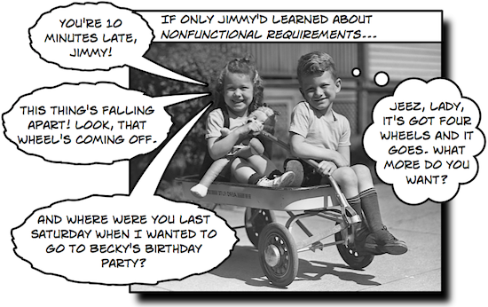

Security  
  • **Login requirements** – login + wachtwoord. Afhankelijk van de credentials zijn CRUD operaties volledig of beperkt toegelaten.  
  • **Password requirements**– minimum 6 karakter – maximum 15, speciale karakters toegelaten, geen wachtwoord recovery  
  • **Inactivity timeouts** – na 30 minuten idle zal de gebruiker worden uitgelogd en herleid worden naar het loginscherm.

Performance  
  • **Response time** – max. 5 sec.

Capacity  
  • **Throughput** – 2 TB transfer  
  • **Storage** – 1GBMemory / 1 CoreProcessor / 30GBSSD Disk  
  
Availability  • **Hours of operation** – downtime for maintenance: wekelijks op zaterdag tussen 22.00u en 00.00u.  
  • **Locations of operation** – global toegankelijk via internet

Reliability  • **Mean Time Between Failures** – 90u.  
  • **Mean Time To Recovery** – Van zodra de rapportering hiervan ontvangen is: 2u.

Integrity  
  • **Fault trapping (I/O)** – afhandeling vanuit UI  
  • **Bad data trapping** – afhandeling vanuit UI, stoppen van CRUD  
  • **Data integrity** – algemene relaties kunnen niet worden gewijzigd van zodra de applicatie in gebruik is.

Compatibility  
  • **Compatibility with shared applications** – MySQL database, API’s, etc.  
  • **Compatibility with 3rd party applications** – PDF reader   
  • **Compatibility on different platforms** – Desktop, Laptop, Mobile devices (cross platform OS, bv. iOS).

Usability  
  • **Look and feel standards** – er wordt gebruik gemaakt van de nieuwste technologieen (o.a. HTML5, CSS3, etc.).  
  • **Internationalization / localization requirements** – taal: Engels, spelling: UK

# Oplossing

1. Verbinding met database

* **Resultaat:** JDBC. Omdat het ons meer controle geeft over de SQL zoek queries. Het is ook makkelijker om te debuggen tegenover een ORM (zie: Hibernate) als er een probleem voorkomt.
* **Alternatief:** Hibernate was ook een optie en zou sneller geweest zijn maar aangezien de meerderheid JDBC vers in geheugen had was er snel een besluit gekomen.

1. Rekening houden met Arabische database

* **Resultaat:** We hebben in onze connectie klasse (DAL\DataSource) voorzien van een manier om tussen Engels en Arabisch te wisselen. Wanneer je inlogt op het admin-gedeelte van de site krijg je de optie om tussen Engels en Arabisch te kiezen aan de hand van een checkbox. Die waarde wordt geplaatst in een variabele en die bepaalt welke database er wordt aangesproken, de Engelse of de Arabische.
* **Alternatief:** Ons eerst idee was in elk tabel een extra veld toevoegen voor de Arabische gegevens, bijvoorbeeld een Description veld en een Description-AR veld. Die optie leek ons redundant/omslachtig dus hebben we verder nagedacht.

1. Back-end taal kiezen

* **Resultaat:** Java. Het is open-source en makkelijk om een host te vinden.
* **Alternatief:** C# was ook mogelijk.

1. Implementatie van queries

* **Resultaat:** De queries werden geschreven in de back-end code. Die manier van werken zat nog vers in het geheugen.
* **Alternatief:** Stored procedures, wat uiteindelijk veiliger is en de optimale keuze is.

1. Opslaan van afbeeldingen

* **Resultaat:** Als BLOB opgeslagen in de database.
* **Alternatief:** Als string opslaan in de database; URL-link of link naar resource.

1. Ophalen van gegevens in de database naar de site

* **Resultaat:** We hebben gebruik gemaakt van AJAX-calls. Voornamelijk gedaan zodat gegevens worden geüpdatet zonder dat de hele pagina refresht, bijvoorbeeld wanneer je een nieuwe item toevoegt dan wordt de lijst automatisch aangepast.
* **Alternatief:** Geen AJAX-calls gebruiken maar dan refresh je bij elke aanpassing die er gebeurt. Niet gebruiksvriendelijk.

# Usecases – CRUD

## Create - Organisme

|  |  |
| --- | --- |
| Naam | Create organisme |
| Actor(s) | De administrator |
| Aannames | De actor is ingelogd |
| Beschrijving | 1. De administrator geeft aan een organisme te willen toevoegen. 2. Het systeem geeft een scherm weer met velden die de actor kan invullen. 3. Het systeem geeft keuze opties weer voor: family, subfamily, world, season,, indigenous, cultivated, endangered. 4. De beheerder vult deze velden in 5. Het systeem kijkt na of de ingevulde velden correcte informatie bevat (string, int, e.d.). Indien er incorrecte informatie ingevuld is treedt de uitzondering [Incorrect datatype] op. 6. Het systeem kijkt na of het organisme reeds bestaat, en indien het toe te voegen element bestaat, treedt de uitzondering [Organisme bestaat al] op. Hierna wordt stap 2 tot 8 opnieuw doorlopen. 7. De beheerder maakt eventueel nogmaals gebruik van mogelijkheden (2) tot (6). De stappen 1 tot 8 worden herhaald doorlopen. 8. Het nieuwe organisme is toegevoegd in de database en geeft hiervan een melding. |
| Uitzondering | [Incorrect datatype]Een melding wordt gegeven dat de waarden die ingevuld zijn niet voldoen aan de voorwaarden van het veld + Foutmelding + Veldnaam  [Organisme bestaat al]Een melding wordt gegeven dat het organisme reeds bestaat. |
| Postconditie | Er is een nieuw organisme toegevoegd in de databank. Er is een consistente configuratie van organismen, d.w.z. dat elk organisme hoort bij een subfamily, elke subfamily bij een family, ingedeeld in de correcte leefwereld en habitat, enz. Alle elementen zijn onderling verbonden en er is een logische samenhang. |

## Create - Admin account

|  |  |
| --- | --- |
| Naam | Create administrator |
| Actor(s) | De administrator |
| Aannames | De actor is ingelogd |
| Beschrijving | 1. De actor logt in met een master password en login. Indien er geen andere administrator bestaat en het master password al voorkomt, treed de uitzondering [Beveiligingsrisico] op. 2. De actor geeft aan een administrator te willen toevoegen. 3. Het systeem geeft een scherm weer met velden die de actor kan invullen. 4. De beheerder vult deze velden in. 5. Het systeem kijkt na of de ingevulde velden correcte informatie bevat (string, int, e.d.). Indien er incorrecte informatie ingevuld is treedt de uitzondering [Incorrect datatype] op. 6. Het systeem kijkt na of de username al bestaat, en indien het toe te voegen element bestaat, treedt de uitzondering [Username bestaat al] op. Hierna gaan we terug naar stap (2). 7. De beheerder maakt eventueel nogmaals gebruik van mogelijkheden (2) tot (6). De stappen 1 tot 8 worden herhaald doorlopen. 8. Het nieuwe element is toegevoegd in de database en geeft hiervan een melding. |
| Uitzondering | [Beveiligingsrisico] Melding dat het master password al bestaat.  [Incorrect datatype]Een melding wordt gegeven dat de waarden die ingevuld zijn niet voldoen aan de voorwaarden van het veld + Foutmelding + Veldnaam.  [Username bestaat al]Een melding wordt gegeven dat het organisme reeds bestaat. |
| Postconditie | Er is een nieuwe administrator toegevoegd in de databank. |

## Zoekfunctie - Algemeen

|  |  |
| --- | --- |
| Naam | Algemene zoekfunctie |
| Actor(s) | De user |
| Aannames | Er zijn records toegevoegd in de databank |
| Beschrijving | 1. De actor geeft een zoekterm op in het zoekveld en klikt op de zoekknop. 2. De gevonden records die beantwoorden aan de zoekterm(en) worden weergegeven in een duidelijk overzicht, gesorteerd op relevantie. Indien er geen records worden gevonden treedt de uitzondering [Geen element] op. |
| Uitzondering | [Geen element] Een melding wordt gegeven dat er geen organisme zijn om te selecteren. |
| Postconditie | De actor beschikt over de mogelijkheid om relevante zoekresultaten te selecteren aan de hand van één of meerdere zoektermen. |

## Update - Organisme

|  |  |
| --- | --- |
| Naam | Update Organisme |
| Actor(s) | De administrator |
| Aannames | De actor is aangemeld, er zijn records toegevoegd in de databank |
| Beschrijving | 1. De actor selecteert een organisme in een list. Indien er geen records aanwezig zijn zal de uitzondering [Geen element] optreden.    1. Dit organisme is nu geselecteerd om te updaten. Het systeem geeft de mogelijkheden weer voor verandering in een pop-up. Deze zijn: (a) velden van het organisme aanpassen (common name, scientific name, habitat, enz.), (b) foto veranderen. 2. (a) De actor selecteert een organisme en kiest optie (a). De actor krijgt de velden te zien die aangepast kunnen worden en vult deze in. 3. (a) het systeem controleert de velden. Indien deze fouten bevat treedt de uitzondering [Foutief datatype] op. 4. (a) De aangepaste waarden worden opgeslagen. 5. (b) De actor kiest ervoor om ook de foto te veranderen en kiest optie (b). De actor kan vanuit Windows Verkenner een nieuwe foto toevoegen. 6. (b) Het systeem controleert de velden. Indien deze niet ingevulde velden bevat die verplicht zijn, treedt de uitzondering [Veld is verplicht] op. 7. (b) Het systeem controleer het formaat van de foto. Indien er geen file is gevonden zal er een default foto worden opgeslagen, indien er een foutief datatype gebruikt wordt, zal de foutmelding [Incorrect datatype] optreden. 8. (b) De aangepaste waarden worden opgeslagen. 9. De actor maakt eventueel nogmaals gebruik van de mogelijkheden 1(a) tot 8(b). De stappen 2 tot 10 worden herhaald doorlopen). 10. Het systeem sluit de mogelijkheden tot veranderingen. |
| Uitzondering | [Incorrect datatype]Een melding wordt gegeven dat de waarden die ingevuld zijn niet voldoen aan de voorwaarden van het veld + Foutmelding + Veldnaam.  [Geen element] Een melding wordt gegeven dat er geen organisme zijn om te selecteren. |
| Postconditie | Het geselecteerde organisme is aangepast en opgeslagen in de databank. Er is een consistente configuratie van organismen, d.w.z. dat elk organisme hoort bij een subfamily, elke subfamily bij een family, ingedeeld in de correcte leefwereld en habitat, enz. Alle elementen zijn onderling verbonden en er is een logische samenhang. |

## Update - Administratoraccount

|  |  |
| --- | --- |
| Naam | Update administrator |
| Actor(s) | De administrator |
| Aannames | De actor is aangemeld, er zijn records toegevoegd in de databank |
| Beschrijving | 1. De actor selecteert een administrator in een lijst. Deze administrator is nu geselecteerd om te updaten. Het systeem geeft de ingevulde velden weer om aan te passen. 2. De actor selecteert de velden en maakt de nodige aanpassingen. 3. Het systeem kijkt na of de ingevulde velden correcte informatie bevatten (string, int, e.d.). Indien er incorrecte informatie ingevuld is treedt de uitzondering [Incorrect datatype] op. 4. Indien de ingelogde actor de laatste administrator is, en zijn eigen account wenst aan te passen naar die van een gewone user treed de uitzondering[Laatste administrator] op. 5. Het systeem vraagt of de actor akkoord is met de nieuwe configuratie. De actor bevestigd of keert terug naar stap (2). 6. De aangepaste waarden worden opgeslagen. 7. De actor maakt eventueel nogmaals gebruik van de mogelijkheden (1) en (2). De stappen 1 tot 8 worden herhaald doorlopen. 8. De gebruiker sluit af. |
| Uitzondering | [Incorrect datatype]Een melding wordt weergegeven dat de waarden die ingevuld zijn niet voldoen aan de voorwaarden van het veld + Foutmelding + Veldnaam.  [Laatste admin]Een melding wordt gegeven dat er nog maar 1 administrator is en dat het verwijderen hiervan niet toegelaten is. |
| Postconditie | De administratoraccount is aangepast en opgeslagen in de databank. |

## Delete - Organisme

|  |  |
| --- | --- |
| Naam | Organisme verwijderen |
| Actor(s) | De administrator |
| Aannames | De actor is aangemeld, er zijn records toegevoegd in de databank |
| Beschrijving | 1. De actor verwijderd een organisme uit de lijst met behulp van een knop. Indien er geen organisme aanwezig is zal de uitzondering [Geen element] optreden.    1. Indien het niet mogelijk is om het geselecteerde organisme te verwijderen treedt de uitzondering [Fout in dataconnectie] op. 2. Het systeem vraagt de actor zijn akkoord te geven. De actor bevestigd of keert terug naar stap (1). 3. De aanpassingen worden opgeslagen en terug weergeven. |
| Uitzondering | [Geen element] Een melding wordt gegeven dat er geen organisme zijn om te selecteren.  [Fout in dataconnectie]Een melding wordt gegeven dat het niet mogelijk is om de record te verwijderen + Foutmelding + Veldnaam. |
| Postconditie | Het geselecteerde organisme is verwijderd en de tabel is aangepast in de databank. |

## Delete family of breed/subfamily

|  |  |
| --- | --- |
| Naam | Family & Subfamily verwijderen |
| Actor(s) | De administrator |
| Aannames | De actor is aangemeld, er zijn records aanwezig in de databank |
| Beschrijving | 1. De actor verwijderd een family * uit de lijst met behulp van een delete knop. Indien er geen family * aanwezig is zal de uitzondering [Geen element] optreden.    1. Indien het niet mogelijk is om de geselecteerde family * te verwijderen treedt de uitzondering [Fout in dataconnectie] op. 2. Het systeem vraagt de actor zijn akkoord te geven. De actor bevestigd zijn keuze. In het geval hij zijn akkoord opgaf wordt er nogmaals een bevestiging gevraagd. 3. De aangepaste lijst van families * wordt opgeslagen en weergeven. |
| Uitzondering | [Geen element] Een melding wordt gegeven dat er geen organisme zijn om te selecteren.  [Incorrect datatype]Een melding wordt gegeven dat het niet mogelijk is om de record te verwijderen + Foutmelding + Veldnaam. |
| Postconditie | De geselecteerde family en/of subfamily is verwijderd en de tabel is aangepast in de databank. |

## Delete - Administratoraccount

|  |  |
| --- | --- |
| Naam | Administrator verwijderen |
| Actor(s) | De administrator |
| Aannames | De actor is aangemeld, er zijn records toegevoegd in de databank |
| Beschrijving | 1. De actor verwijderd een administrator uit een lijst.    1. Indien het niet mogelijk is om de geselecteerde administrator te verwijderen treedt de uitzondering [Fout in dataconnectie] op. 2. Het systeem vraagt de actor zijn akkoord te geven. Indien er slechts 1 administrator bestaat treed er een uitzondering op [Beveiliging risico] De actor bevestigd of keert terug naar stap (1). 3. De aangepaste lijst van administrator wordt opgeslagen en terug weergeven. |
| Uitzondering | [Beveiliging risico] Melding dat het niet mogelijk is om de laatste administrator te verwijderen.  [Incorrect datatype]Een melding wordt gegeven dat het niet mogelijk is om de record te verwijderen + Foutmelding + Veldnaam. |
| Postconditie | Het geselecteerde administrator is verwijderd en de tabel is aangepast in de databank. |

## Publiceer organisme

|  |  |
| --- | --- |
| Naam | Publiceer organisme |
| Actor(s) | De super user |
| Aannames | De actor is aangemeld, er zijn records aanwezig in de databank |
| Beschrijving | 1. De actor geeft aan een organisme te willen publiceren. 2. Het systeem toont een lijst van organismes die nog niet gepubliceerd zijn (wel toegevoegd maar nog niet op de website).    1. De actor heeft de mogelijkheid een organisme te openen en na lezen en eventueel te bewerken, zie stap (2). Wanneer de gebruiker niet voldoet aan de criteria die de invulstroken werd opgelegd, treedt de exceptie [Incorrect datatype] op.    2. De actor heeft de mogelijkheid het organisme te verwijderen. Het systeem verwijderd het organisme onherroepelijk. Zie stap (4)    3. De actor heeft de mogelijkheid om het organisme te publiceren. Zie stap (3) 3. De lijst van niet gepubliceerde organismen wordt opnieuw geladenen weergegeven. |
| Uitzondering | [Incorrect datatype]Een melding wordt gegeven dat het niet mogelijk is om het record aan te passen + Foutmelding + Veldnaam. |
| Postconditie | Het organisme is gepubliceerd op de website en zowel de voorlopige als de gepubliceerde lijst zijn aangepast, de tabel is aangepast in de databank. |

# Klasse Diagram

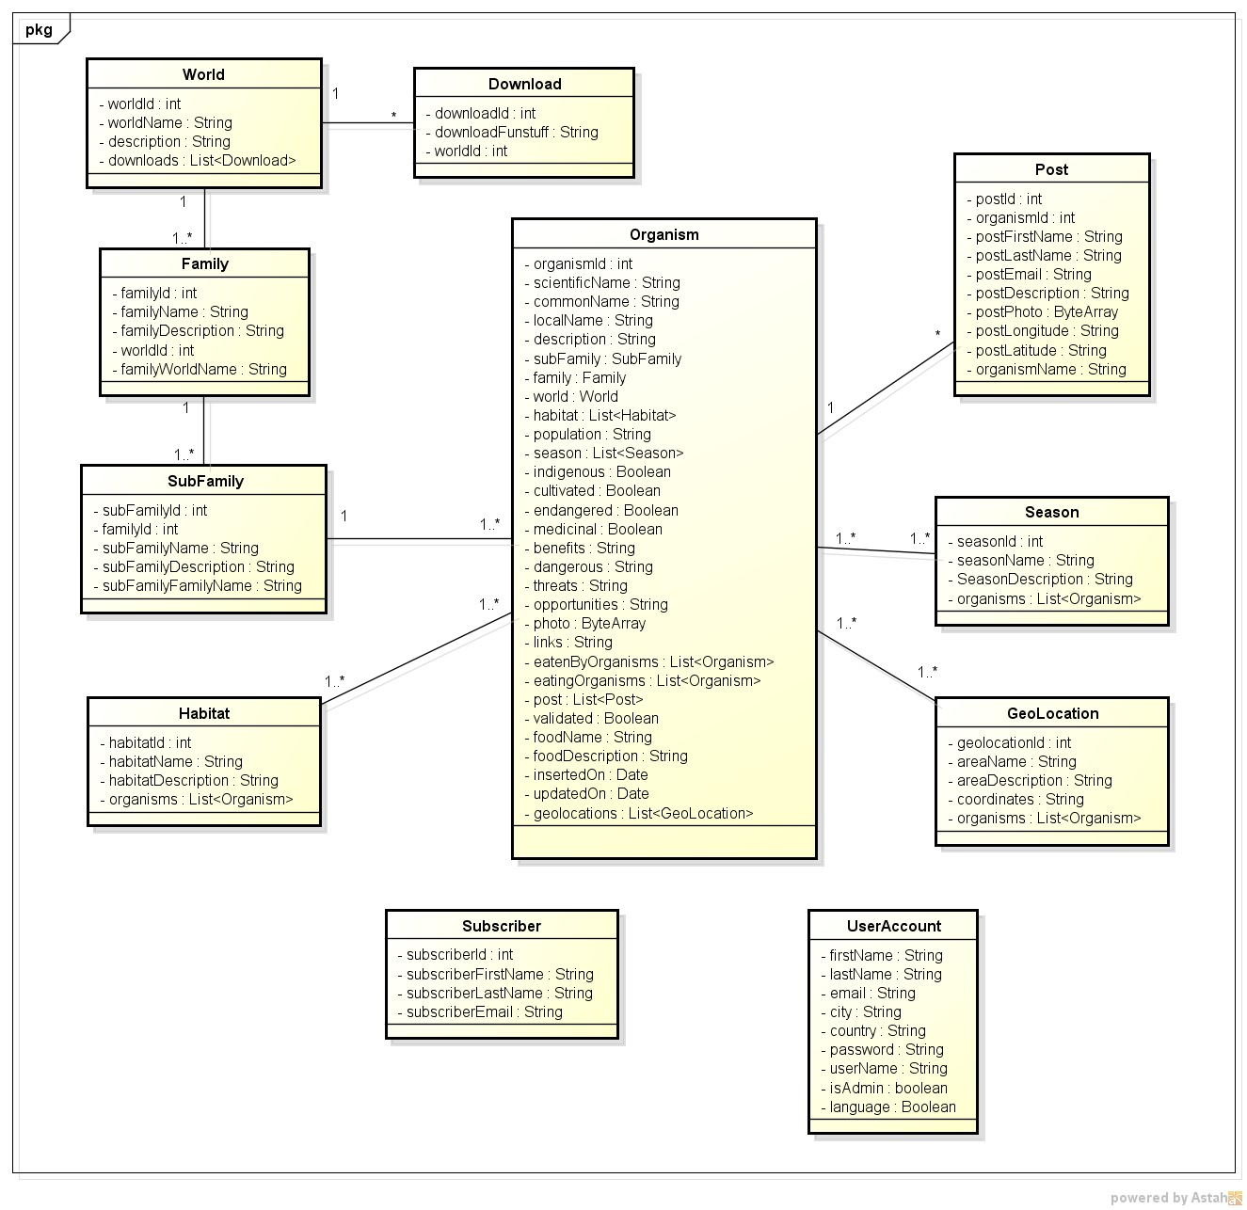

# Database design

## Layout

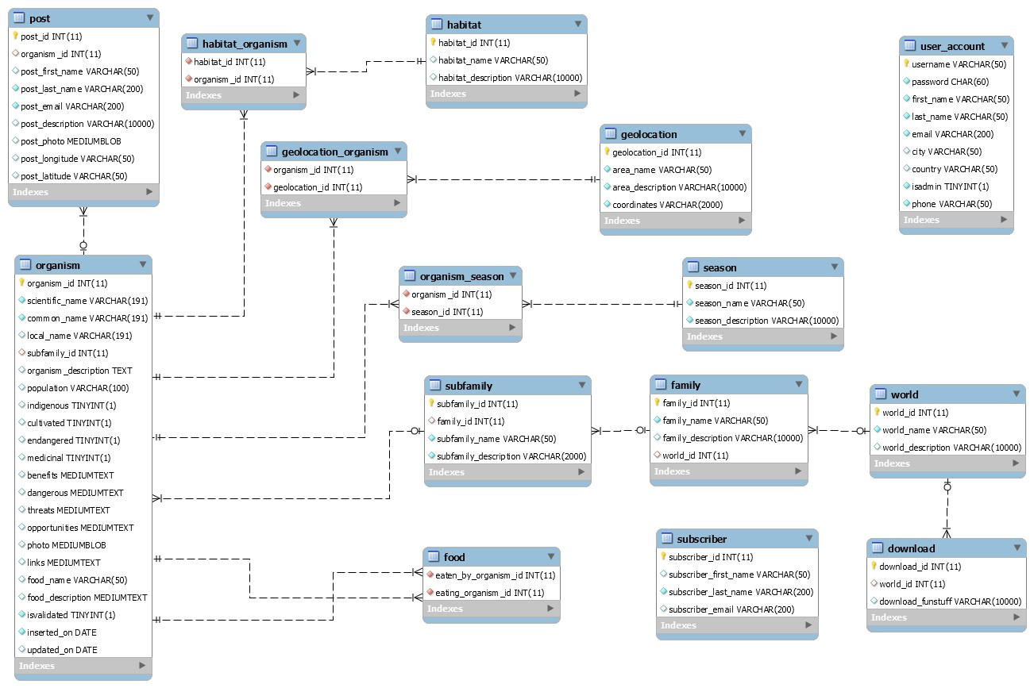

## Relaties

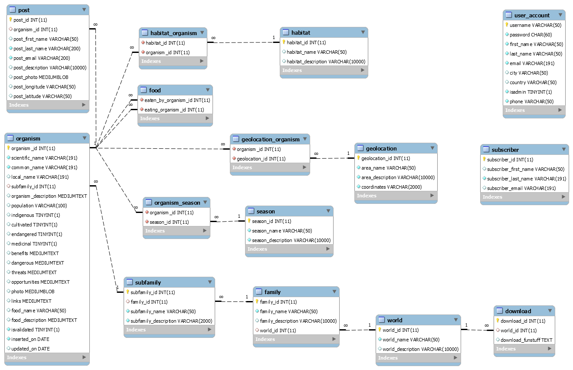

## Documentatie

|  |  |
| --- | --- |
|  | 1. Identificatie sleutel van het organisme. 2. Latijnse naam, gebruikt in de wetenschap. 3. Meest voorkomende benaming. 4. Benaming die door de lokale bevolking wordt gebruikt. 5. Foreign key die refereert naar de primary key van tabel   “subfamily”. (​Many to One relatie)   1. Beschrijving van het organisme. 2. Een indicatie van de grote van populatie. (b.v. < 280) 3. Boolean: Is het organisme inheems binnen Oman. 4. Boolean: Wordt het organisme ingezet binnen de agricultuur. 5. Boolean: Wordt het organisme met uitsterven bedreigd. 6. Boolean: Heeft het organisme een toepassing in de medische wereld. 7. Voordelen verbonden aan het bestaan van het organisme. 8. Beschrijving van mogelijke gevaren. 9. Bedreiging voor het organisme. 10. Mogelijkheden verbonden aan het organisme 11. Een foto van het organisme. 12. Verwijzingen naar andere webpagina’s omtrent het organisme 13. Een benaming voor het voedsel dat het organisme eet.   *(Dit attribuut wordt enkel gebruikt in het geval dat het voedsel niet opgenomen is als een organisme in de databank. Zie tabel “food” in sectie “relaties” van dit hoofdstuk.)*   1. Beschrijving van het voedsel (​zelfde voorwaarde als hierboven)​. 2. Met deze boolean wordt er bepaald of het organisme gevalideerd is door een bevoegde. 3. Datum welke weergeeft wanneer het organisme is toegevoegd aan de databank. 4. Datum wanneer het organisme laatst is bijgewerkt. |

|  |  |  |
| --- | --- | --- |
|  | 1. | Identificatie sleutel van de habitat. |
|  | 2. | Naam van de habitat. (b.v. ‘Dessert’) |
|  | 3. | Beschrijving van de habitat. |

|  |  |  |
| --- | --- | --- |
|  | 1. | Identificatie sleutel van season. |
|  | 2. | Naam van het seizoen. (b.v. ‘Dry season’) |
|  | 3. | Beschrijving van het seizoen. |

|  |  |  |
| --- | --- | --- |
|  | 1. | Identificatie sleutel van geolocation. |
|  | 2. | Naam van het gebied. |
|  | 3. | Beschrijving van het gebied. |
|  | 4. | De verschillende coördinaten die het gebied in kaart plaatst. |

|  |  |  |
| --- | --- | --- |
|  | 1. | Identificatie sleutel van world. |
|  | 2. | Naam van de wereld. |
|  | 3. | Beschrijving van de wereld. |

|  |  |  |
| --- | --- | --- |
|  | 1. | Identificatie sleutel van family. |
|  | 2. | Naam van de family. |
|  | 3. | Beschrijving van de family. |
|  | 4. | Foreign die refereert naar de primary key van de tabel “world”.  (Many to One relatie) |

|  |  |  |
| --- | --- | --- |
|  | 1. | Identificatie sleutel van subfamily. |
|  | 2. | Foreign key die refereert naar de primairy key van tabel  “family”. (Many to One relatie) |
|  | 3. | Naam van de subfamily. |
|  | 4. | Beschrijving van de subfamily. |

|  |  |  |
| --- | --- | --- |
|  | 1. | Identificatie sleutel van post. |
|  | 2. | Foreign key die refereert naar de primary key van de tabel  “organism”. (Many to One relatie) |
|  | 3. | De voornaam van de gebruiker die het bericht stuurt. |
|  | 4. | Achternaam van de gebruiker. |
|  | 5. | Email adres van de gebruiker. |
|  | 6. | Beschrijving van het bericht. |
|  | 7. | Een foto welke de gebruiker bijgevoegd heeft aan het bericht. |
|  | 8. | De lengtegraad waarop de foto is genomen. |
|  | 9. | De breedtegraad waarop de foto is genomen. |

|  |  |  |
| --- | --- | --- |
|  | 1. | Identificatie sleutel van download. |
|  | 2. | Foreign key die refereert naar de primary key van de tabel  “world”. (Many to One relatie) |
|  | 3. | Bevat links naar pdf bestanden die men lokaal kan bewaren. Voornamelijk bevatten deze pdf bestanden tekening welke afgeprint en ingekleurd kunnen worden. De url’s naar de verschillende pdf bestanden worden in dit veld gescheiden d.m.v. een comma. |

|  |  |  |
| --- | --- | --- |
|  | 1. | Identificatie sleutel van subscriber. |
|  | 2. | De voornaam van de gebruiker die zich inschrijft. |
|  | 3. | De achternaam. |
|  | 4. | Het email adres. |

|  |  |  |
| --- | --- | --- |
|  | 1. | Gebruikersnaam waarmee men zich authenticeerd.  Dit attribuut is eveneens ook de identificatie sleutel. |
|  | 2. | Paswoord van de gebruiker. |
|  | 3. | Voornaam. |
|  | 4. | Achternaam. |
|  | 5. | Email adres. |
|  | 6. | Plaats waar de gebruiker woonachtig is. |
|  | 7. | Land waarin de gebruiker woonachtig is. |
|  | 8. | Boolean dat bepaald of de gebruiker administrator rechten heeft of niet. |
|  | 9. | Het telefoonnummer van de gebruiker. |

# Kruistabellen overzicht

|  |  |
| --- | --- |
|  | Organism_season is een kruistabel welke een Many to Many relatie legt tussen de tabellen season en organism.     1. Foreign key die verwijst naar de primary key van de tabel “organism”. 2. Foreign key die verwijst naar de primary key van de tabel “organism”. |

|  |  |
| --- | --- |
|  | Habitat_organism is een kruistabel welke een Many to  Many relatie legt tussen de tabellen habitat en organism     1. Foreign key die verwijst naar de primary key van de tabel “habitat”. 2. Foreign key die verwijst naar de primary key van de tabel “organism”. |

|  |  |
| --- | --- |
|  | Geolocation_organism is een kruistabel welke een Many to Many relatie legt tussen de tabellen geolocation en organism.     1. Foreign key die verwijst naar de primary key van de tabel “organism”. 2. Foreign key die verwijst naar de primary key van de tabel “geolocation”. |

|  |  |
| --- | --- |
|  | Deze tabel geeft aan wat de positie van een organisme is in de voedselketen. Beide velden zijn foreign keys die elk refereren naar de primary key van tabel organism. Aan de hand van deze tabel kan men aangeven wat een organisme eet en door wat het opgegeten wordt.     1. eaten_by_organism bevat de foreign key van het roof organisme. 2. eating_organism bevat de foreign key van het prooi organisme. |

# Mock-up

Door een bijkomende opdracht van de opdrachtgever voor een niet geplande voorstelling aan de verschillende ministeries en de pers, moest er al heel vroeg in het project niet enkel een layout gemaakt worden voor de detail pagina maar reeds een werkende pagina. Deze waren dringend omdat hij wou tonen hoe een systeem met QR code werkt.

* [ArabianLeopard.html](tools%20algemeen%20dossier/first%20webpages/webpage-ArabianLeopard.html)
* [ArabianWhiteOryx.html](tools%20algemeen%20dossier/first%20webpages/webpage-ArabianWhiteOryx.html)
* [NubianIbex.html](tools%20algemeen%20dossier/first%20webpages/webpage-NubianIbex.html)

De pagina’s waren een succes maar enkele opmerkingen werden toch gegeven:

* De voorziene header is overbodig
* 1 foto is voldoende
* Korte opsomming van “facts”
* Lange teksten moesten niet geheel zichtbaar zijn. Knoppen “more” en “less” moesten voorzien worden.

Voor de volledige layout werden 2 voorstellen gedaan, beide werden goed ontvangen. De website die nu online staat werd voorgesteld als skelet, dus met een minimum aan tekst en nauwelijks afbeeldingen, maar reeds met de functionaliteiten zoals het spring naar de juiste hyperlink in de pagina en de “sliding panels “ van de werelden en stond reeds online. De andere vind u hier terug [index.html](tools%20algemeen%20dossier/wireframes/index.html) en werd via dropbox door gegeven. De keuze was duidelijk zeer beïnvloed door de reeds werkende componenten.

In de verder uitwerking werden we vrij gelaten door de opdrachtgever met de opdracht zoveel mogelijk het kinderboek te volgen. Enkel een paar opmerkingen over de leesbaarheid en de plaatsing van de API’s van facebook en instagram werd nog besproken. Wat niet weg neemt dat we in de groep grote discussies gehad hebben over vele elementen, er zijn bv. verschrikkelijk veel kleuren … .

# Begrippenlijst

## Gebruikte technologieën

### Java

* JDBC Library

*Java DataBase Connectivity, afgekort JDBC, is een Java API. Een Java-programma kan via JDBC in SQL communiceren met een database. Dit Java programma kan een applicatie, applet of servlet zijn.*

* GlassFish 4

*Een applicatieserver is infrastructurele software die tot doel heeft applicatiecomponenten te herbergen en allerlei services aan die applicatiecomponenten aan te bieden JBcrypt(wachtwoord encryptie en hashing)*

* GSon

*Gson (ook bekend als Google Gson ) is een open source Java-bibliotheek om serialiseren en deserialize Java objecten ( en van ) JSON* .

* RegEx

*Een reguliere expressie (uit het Engels, regular expression, afgekort tot “regexp”, “regex” of RE) is een manier om patronen te beschrijven waarmee een computer tekst kan herkennen. Er bestaat hiervoor een formele syntaxis, die deels is gestandaardiseerd.*

### Javascript

* Jquery

*JQuery is een vrij JavaScript-framework voor dynamische en interactieve websites, onder andere voor het bewerken van het DOM en CSS*

* AJAX

*Ajax is geen enkele technologie, maar een groep van technologieën . HTML en CSS kan worden gebruikt in combinatie met markeren en stijl informatie. De DOM word toegankelijk met JavaScript om dynamisch elementen weer te geven - en laat de gebruiker toe om te communiceren met de aangeboden informatie. JavaScript en XMLHttpRequest bieden objecten voor het uitwisselen van gegevens, asynchroon tussen browser en server om volledige pagina herladen te vermijden.*

* SlickNav.js

*Multi-level menu ondersteuning, flexibel voor eenvoudige opmaak van een resposive menu.*

* 1000hz Validator.js

*Een validator klasse die een compatibele library heeft met Bootstrap.*

* Chosen.js

*Chosen is een JavaScript- plug-in voor Prototype, jQuery en Mootools dat lange, logge select boxes veel gebruiksvriendelijker maakt.*

* Bootbox.js

*Deze creëert, managet en verwijderd dialoog boxen of JS event handelers zonder in te grijpen op de DOM elementen. Databank*

* MySQL

*MySQL is een prioritair opensource-managementsysteem voor relationele databases (RDBMS). SQL is de taal die wordt gebruikt om een database van dit systeem op te bouwen, te bevragen en te onderhouden*.

### Views

* HTML5

*HTML5 (HyperText Markup Language 5) is de nieuwste, afgewerkte versie van de HTML-standaard. Deze nieuwe taal bevat de functionaliteit van zowel HTML als XHTML.*

* CSS

*Cascading Style Sheets (afgekort tot CSS), stijlbladen, zijn een mogelijkheid om de vormgeving van webpagina's los te koppelen van hun feitelijke inhoud en centraal vast te leggen.*

* Bootstrap

*Bootstrap is een verzameling hulpmiddelen voor het maken van websites en web toepassingen. Het is gratis en open source. Het bevat sjablonen gebaseerd op HTML en CSS voor typografie, formulieren, knoppen, navigatie en andere interfaceonderdelen.*

* IcoMoon

*De IcoMoon app is een geavanceerde iconografie tool. Gebruikt sorteren van pictogrammen en pictogram collecties*

### API’s

* Google Calendar API

*De google kalender API geeft de mogelijkheid tot het maken van agenda-items evenals kalender gerelateerde objecten, zoals kalenders opmaak of toegangscontrole.*

* Instagram API

*Deze API stelt ons in staat om foto's te trekken van Instagram en ze weer te geven op de website.*

* Google Maps API

*Google Maps API is een verzameling API's die ons in staat stelde om eigen gegevens overlay te creeren op een aangepaste Google Map.*

### Versiecontrole & Management

* Github

*GitHub is een website die gebruikmaakt van Git om in groepen aan softwareontwikkeling te doen samen met een version control management system.*

* Github issue tracker

Een issue tracker is een computerprogramma dat gebruikt wordt om fouten in software vast te leggen en het proces om deze op te lossen te begeleiden. Naast fouten kunnen ook zaken als gewenste wijzigingen en uitbreidingen van de software worden beheerd.

* Agile

*Agile software development is een groep van software development methoden waarop de eisen en oplossingen evolueren door samenwerking in teams. Het bevordert adaptieve planning, evolutionaire ontwikkeling, vroege levering, continue verbetering, en moedigt een snelle en flexibele reactie op verandering.*

* Kanban

*Kanban is nauw verwant aan Agile. Het is een framework dat software developers helpt om projecten te managen.*

* Dropbox

*Dropbox is een clouddienst voor het online opslaan van bestanden. De gebruiker kan er bestanden mee synchroniseren met verschillende computers en mobiele apparaten en ze tegelijkertijd delen met derden*

* Skype

*Communicatie systeem over het internet met de mogelijkheid bestanden en scherm deling.*

### Tools

* Netbeans:

*IDE voor het schrijven van code, met geïntegreerde features waaronder debugging, compileren*

*en implementeren*

* Netbeans minify plugin

*Minified broncode is vooral nuttig voor geïnterpreteerde taal opgesteld en verzonden op het internet ( zoals JavaScript ), omdat het de hoeveelheid data die moet worden overgedragen verminderd.*

* Adobe Photoshop

Adobe Photoshop is een grafisch programma ontwikkeld door Adobe voor het bewerken van foto's en ander digitaal beeldmateriaal via de computer.

* PHPMyAdmin

*Het programma phpMyAdmin is een webapplicatie waarmee MySQL-databases via een browser beheerd en geraadpleegd kunnen worden. Het programma kan onder andere databases aanmaken en verwijderen; tabellen aanmaken, verwijderen en veranderen; gegevensvelden aanmaken, verwijderen en aanpassen.*

* WorkBench

*MySQL workbench is een CASE-tool voor het bijwerken en aanmaken van MySQL databases met behulp van een grafische interface.*

## Verworpen technologieën voorstellen

* C#

*C# (Engels uitgesproken als "C sharp") is een programmeertaal ontwikkeld door Microsoft als deel van het .NET-initiatief, en later geaccepteerd als standaard door ECMA (ECMA-334) en ISO (ISO/IEC 23270). C# is objectgeoriënteerd en lijkt qua syntaxis en semantiek sterk op Java.*

* ADO.net

*ActiveX Data Objects for .NET, afgekort naar ADO.NET, is de opvolger van de eerdere uitgave van Microsoft ADO. ADO.NET is verbonden aan het .NET-framework en biedt, net als zijn voorganger, een programmeerinterface om (web-)applicaties in staat te stellen met willekeurige databases te communiceren.*

* Tomcat

*Apache Tomcat is een opensource webcontainer ontwikkeld door de Apache Software Foundation (ASF). Tomcat voert servlets en JavaServer-pagina's uit, het verzorgt de communicatie tussen JSP-pagina's en een webserver.*

* JPA

*De Java Persistence API ( JPA ) is een Java- specificatie voor de toegang tot en beheren van gegevens tussen de Java-objecten en classes in een relationele database.*

* SQL

*SQL (Structured Query Language) is een ANSI/ISO-standaardtaal voor een relationeel databasemanagementsysteem (DBMS). Het is een gestandaardiseerde taal die gebruikt kan worden voor taken zoals het bevragen en het aanpassen van gegevens in een relationele database.*

# Bijlagen

## Vergaderverslagen

[maandag 9 februari 2015](tools%20algemeen%20dossier/vergaderingen/Verslagvergadering09022015.docx)

[vrijdag 13 februari 2015](tools%20algemeen%20dossier/vergaderingen/Verslagvergadering13022015.docx)

[maandag 23 februari 2015](tools%20algemeen%20dossier/vergaderingen/Verslagvergadering23022015.docx)

[maandag 9 maart 2015](tools%20algemeen%20dossier/vergaderingen/Verslagvergadering09032015.docx)

[zondag 15 maart 2015](tools%20algemeen%20dossier/vergaderingen/Verslagvergadering15032015.docx)

[maandag 23 maart 2015](tools%20algemeen%20dossier/vergaderingen/Verslagvergadering23032015.docx)

## Projectleider verslagen

[Tom Adriaens](tools%20algemeen%20dossier/vergaderingen/11714-ProjectLeiderVerslag%20Tom%20Adriaens.docx)

[Eric Michiels](tools%20algemeen%20dossier/vergaderingen/11714-ProjectLeiderVerslag%20Eric%20Michiels.docx)

[Bert Cortois](tools%20algemeen%20dossier/vergaderingen/11714-ProjectLeiderVerslagBertCortois.docx)

[Lenny Donnez](tools%20algemeen%20dossier/vergaderingen/11714-ProjectLeiderVerslag%20Lenny%20Donnez.docx)

Oualid Yousfi

## Audio verslagen

[maandag 23 februari 2015](tools%20algemeen%20dossier/vergaderingen/Vergadering%2023-02.m4a)

[zondag 15 maart 2015](tools%20algemeen%20dossier/vergaderingen/Vergadering%2015-03.mp3)

[maandag 23 maart 2015](tools%20algemeen%20dossier/vergaderingen/Verslagvergadering23032015.docx)

[woensdag 22 april 2015](tools%20algemeen%20dossier/vergaderingen/Vergadering%2022-04.m4a)

[vrijdag 1 mei 2015](tools%20algemeen%20dossier/vergaderingen/Vergadering%2001-05.mp3)

# Bronnenlijst

<http://getbootstrap.com/css/>

<http://api.jquery.com/>

<http://api.jquery.com/jquery.ajax/>

<http://bootboxjs.com/>

<http://www.careerride.com/Ajax-Defined-History-Advantages.aspx>

<http://stackoverflow.com/questions/788231/why-is-java-on-server-and-c-sharp-on-client-a-popular-choice>

<https://laracasts.com/discuss/channels/requests/eloquent-with-database-multi-language-best-practices>

<http://www.sqlskills.com/blogs/kimberly/statement-execution-and-why-you-should-use-stored-procedures/>

<https://blogs.oracle.com/manveen/entry/blob_vs_file_system_storage>

<http://stackoverflow.com/questions/1353137/hibernate-or-jdbc>

<http://stackoverflow.com/questions/83073/why-not-use-tables-for-layout-in-html>

<https://css-tricks.com/semantic-class-names/>

<https://docs.moodle.org/23/en/Converting_your_MySQL_database_to_UTF8#Converting_a_database_containing_tables>

<https://www.blueboxcloud.com/insight/blog-article/getting-out-of-mysql-character-set-hell>

<http://paulkortman.com/2009/07/24/mysql-latin1-to-utf8-conversion/>

<https://dev.mysql.com/doc/refman/5.0/en/charset-applications.html>

<http://www.bothernomore.com/2008/12/16/character-encoding-hell/>

<https://servlets.zeef.com/bauke.scholtz>

<https://regex101.com/#javascript>